รายงานการปฏิบัติราชการประจำเดือน มกราคม 2569
ประจำปีงบประมาณ พ.ศ.2569
ด่านตรวจคนเข้าเมืองท่าอากาศยานหาดใหญ่

1. งานสืบสวนปราบปราม
20 ม.ค.69
เมื่อวันที่ 20 ม.ค.2568 เวลา 14.00 น. ด.ต.อภิศักดิ์ จงรักษ์ ผบ.หมู่ ด่าน ตม.ทอ.หาดใหญ่ เข้าร่วมประชุมการจ่ายค่าตอบแทนด้านการข่าวให้กับชุดปฏิบัติการด้านการข่าวในพื้นที่ ภ.9 ประจำเดือน ม.ค.2569 ณ ห้องประชุม บก.ปส.4 (ส่วนหน้า) อ.หาดใหญ่ จว.สงขลา
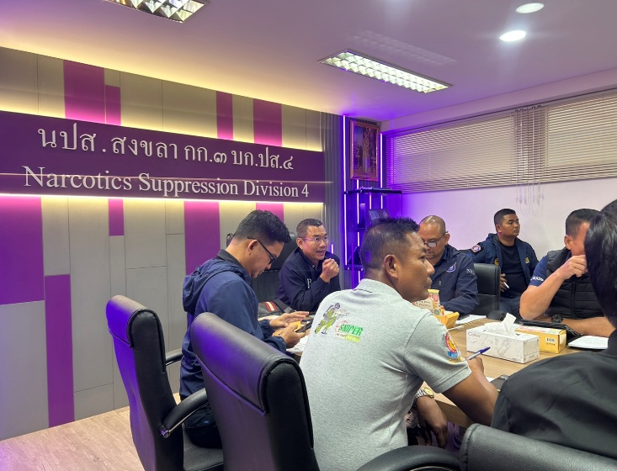
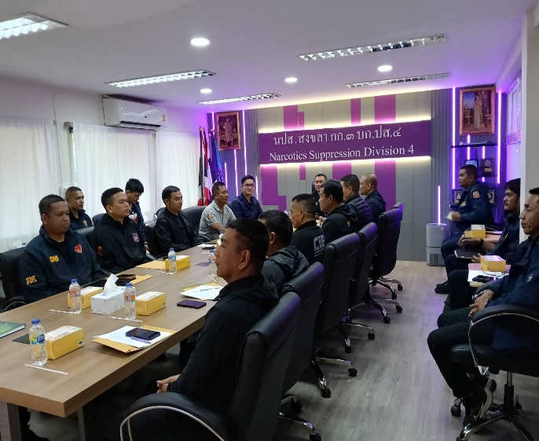

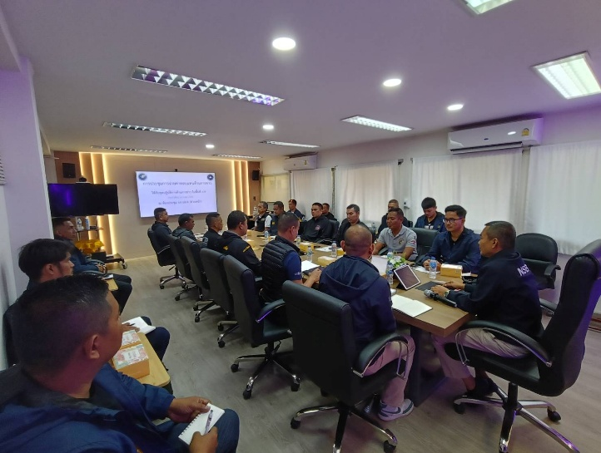
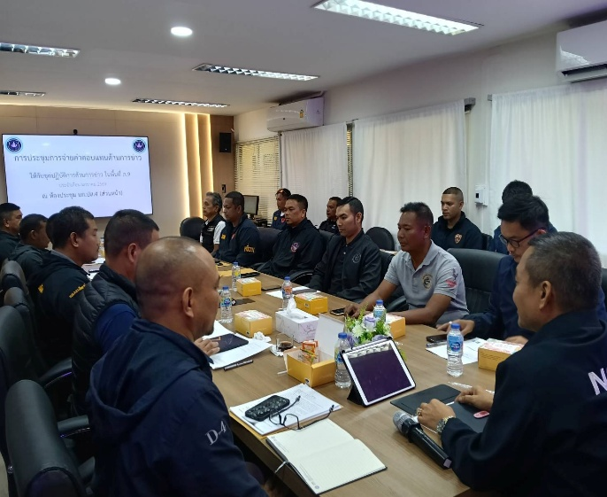

29 ม.ค.69

เมื่อวันที่ 29 ม.ค.2569 เวลา 12.15 น. ร.ต.อ.หญิง จันทรกานต์ พรหมเหมือน รอง สว.ด่าน ตม.ทอ.หาดใหญ่ พร้อมข้าราชการตำรวจในสังกัด ชุดสืบสวนปราบปราม ดำเนินการ ตรวจคัดกรอง และสัมภาษณ์ผู้โดยสาร สายการบิน SCOOT เที่ยวบิน TR632 ตามคำสั่งผู้บังคับบัญชา ณ บริเวณจุดตรวจขาเข้า ระหว่างประเทศ อาคารผู้โดยสาร ท่าอากาศยานหาดใหญ่ อ.คลองหอยโข่ง จว.สงขลา
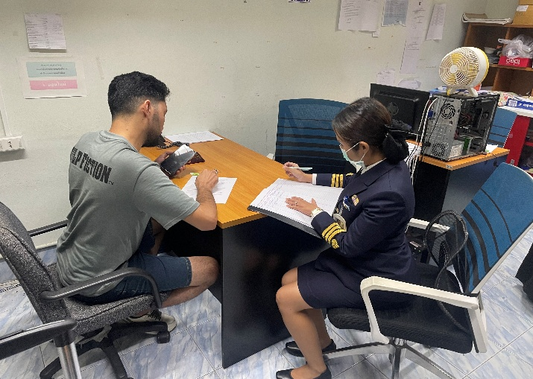
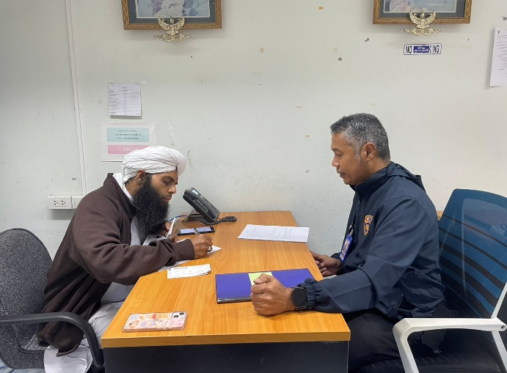

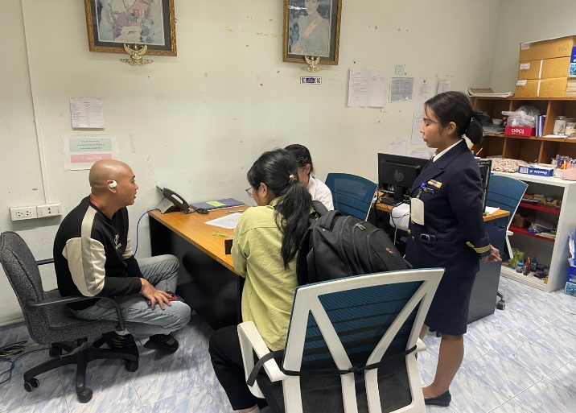
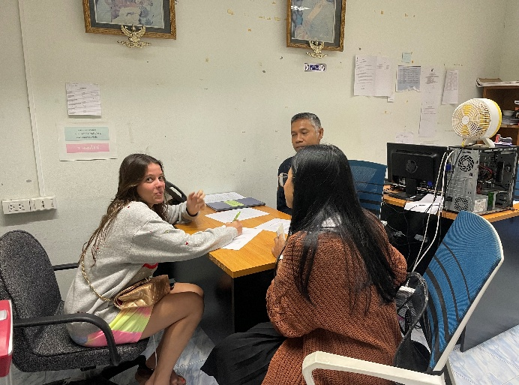

30 ม.ค.69

เมื่อวันที่ 30 ม.ค.2569 เวลา 18.30 น. ร.ต.อ.หญิง จันทรกานต์ พรหมเหมือน รอง สว.ด่าน ตม.ทอ.หาดใหญ่ พร้อมข้าราชการตำรวจในสังกัด ชุดสืบสวนปราบปราม ดำเนินการ ตรวจคัดกรอง และสัมภาษณ์ผู้โดยสาร สายการบิน AIRASIA เที่ยวบิน FD309 ตามคำสั่งผู้บังคับบัญชา ณ บริเวณจุดตรวจขาเข้า ระหว่างประเทศ อาคารผู้โดยสาร ท่าอากาศยานหาดใหญ่ อ.คลองหอยโข่ง จว.สงขลา
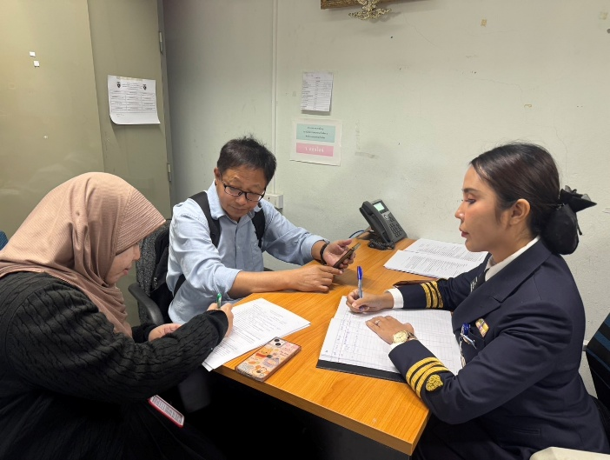
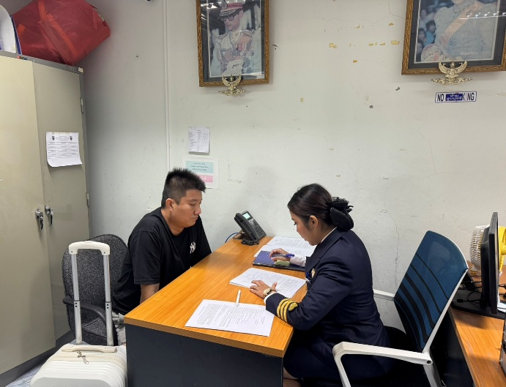

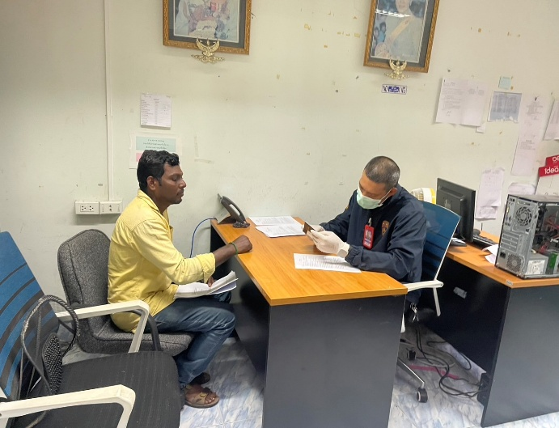
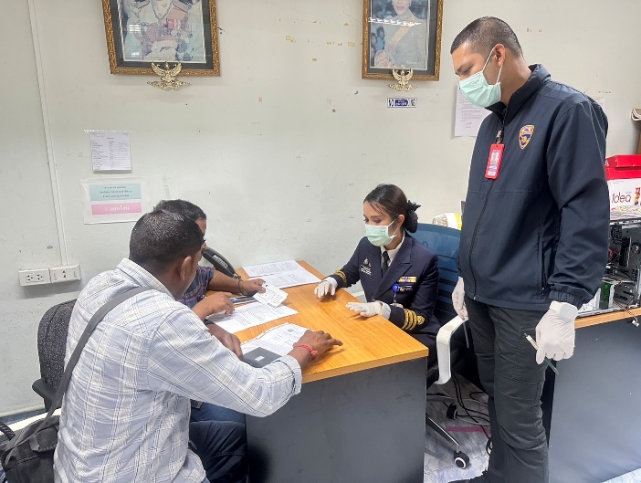

2.งานบริการคนต่างด้าว

- ด่าน ตม.ทอ.หาดใหญ่ ไม่มีการปฏิบัติภารกิจนี้ แต่อย่างใด -

3. งานตรวจบุคคลและยานพาหนะ
6 ม.ค.69
เมื่อวันที่ 6 ม.ค.2569 เวลา 06.30 น. ร.ต.อ.หญิง จันทรกานต์ พรหมเหมือน รอง สว.ด่าน ตม.ทอ.หาดใหญ่ พร้อมข้าราชการตำรวจในสังกัด เข้าร่วมพิธีทำบุญตักบาตร เนื่องในโอกาสวันขึ้นปีใหม่ ประจำปี 2569 ณ บริเวณหน้าอาคารสำนักงาน ท่าอากาศยานหาดใหญ่ อ.คลองหอยโข่ง จว.สงขลา
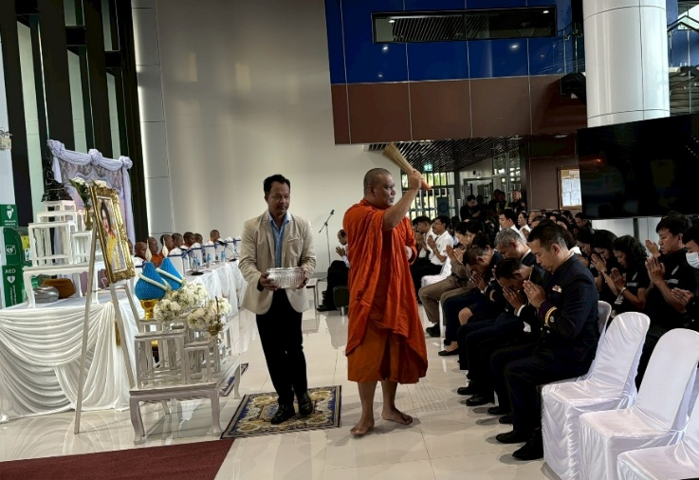
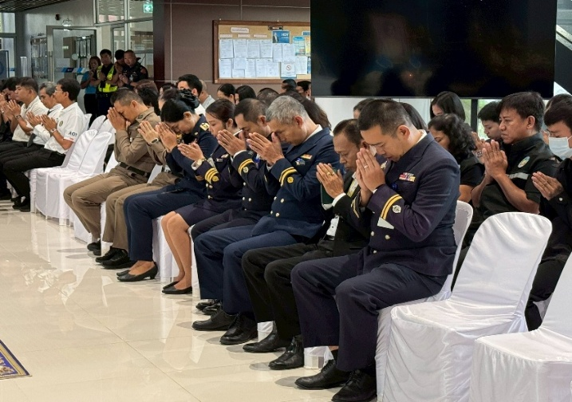

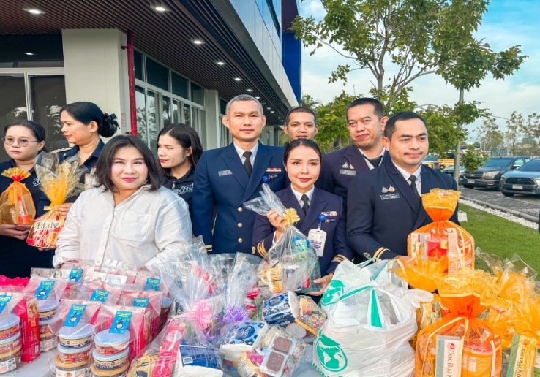
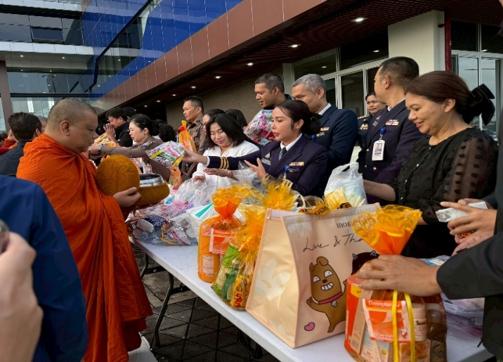

6 ม.ค.2569
เมื่อวันที่ 6 ม.ค.2569 เวลา 13.30 น. ร.ต.อ.หญิง จันทรกานต์ พรหมเหมือน รอง สว.ด่าน ตม.ทอ.หาดใหญ่ เข้าร่วมประชุมคณะกรรมการรักษาความปลอดภัย ณ ท่าอากาศยานหาดใหญ่ ครั้งที่ 1/2569 ณ ห้องประชุม 1 อาคารสำนักงาน ท่าอากาศยานหาดใหญ่ อ.คลองหอยโข่ง จว.สงขลา
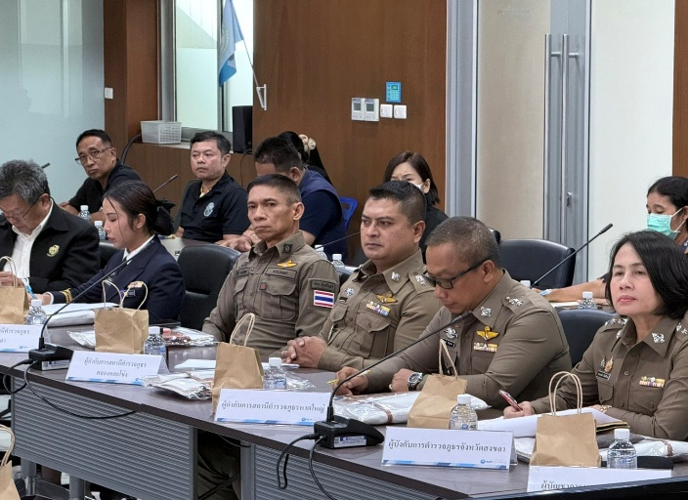
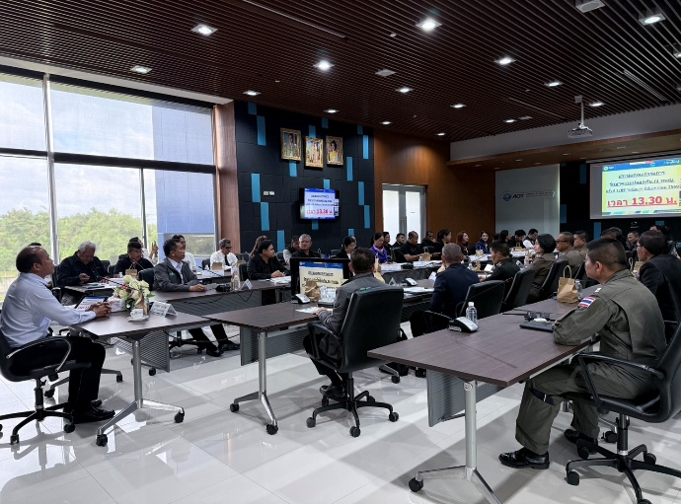

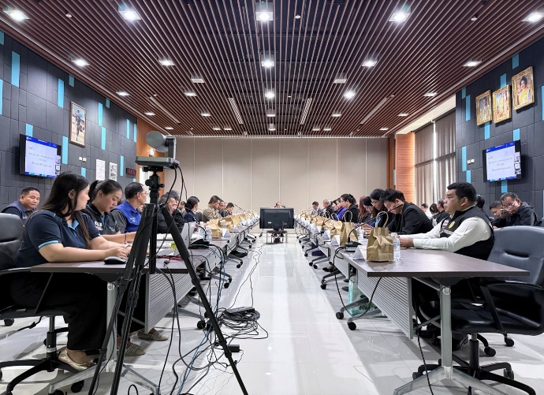
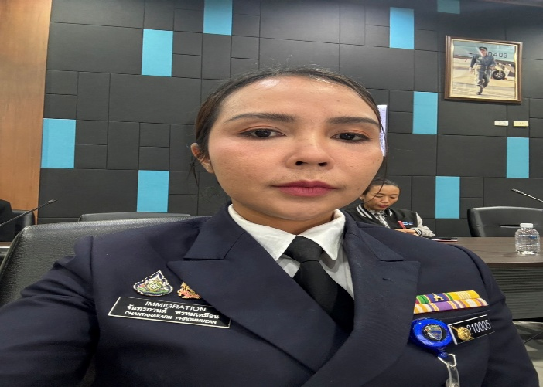

13 ม.ค.69
เมื่อวันที่ 13 ม.ค.2569 เวลา 08.30 น. จ.ส.ต.ฟาร์อิซซุดดีน อนุสามัญสกุล ผบ.หมู่ ด่าน ตม.ทอ.หาดใหญ่ ดำเนินการตรวจเที่ยวบินส่วนตัว ของบริษัท ไทย เอเวชั่น เซอร์วิส เส้นทาง หาดใหญ่ - โกตาบารู ณ บริเวณจุดตรวจขาออกระหว่างประเทศ ชั้น 2 อาคารผู้โดยสาร ท่าอากาศยานหาดใหญ่ อ.คลองหอยโข่ง จว.สงขลา
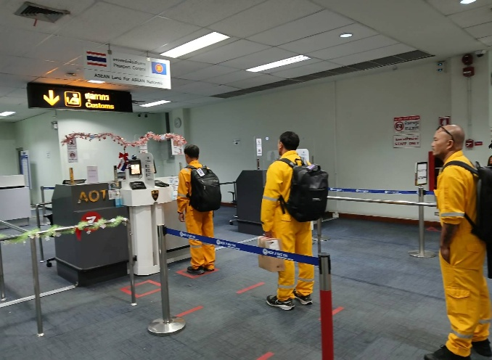
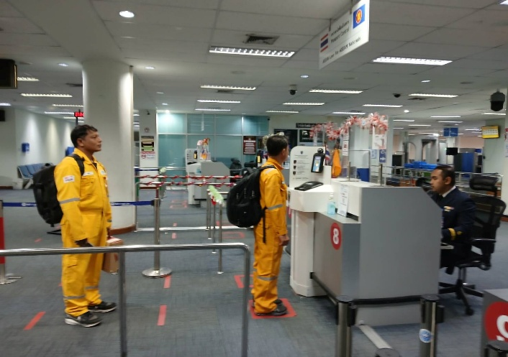

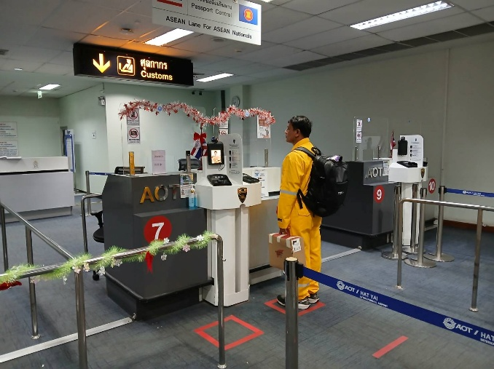
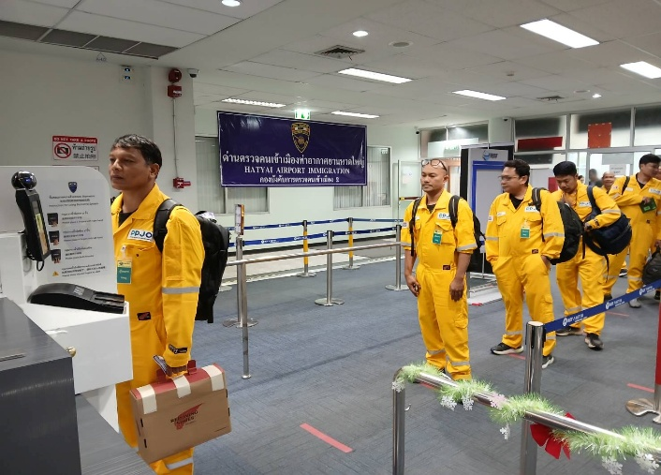

13 ม.ค.69
เมื่อวันที่ 13 ม.ค.2569 เวลา 13.00 น. ร.ต.อ.หญิง จันทรกานต์ พรหมเหมือน รอง สว.ด่าน ตม.ทอ.หาดใหญ่ ดำเนินการตรวจเที่ยวบินส่วนตัวของบริษัท ไทย เอเวชั่น เซอร์วิส เส้นทาง หาดใหญ่ - โกตาบารู ณ บริเวณจุดตรวจขาเข้าระหว่างประเทศ ชั้น 1 อาคารผู้โดยสาร ท่าอากาศยานหาดใหญ่ อ.คลองหอยโข่ง จว.สงขลา
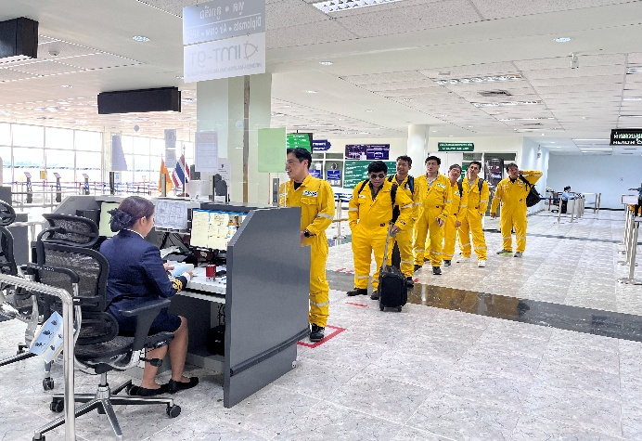
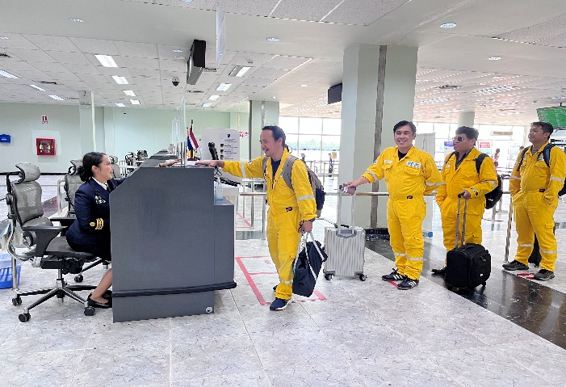

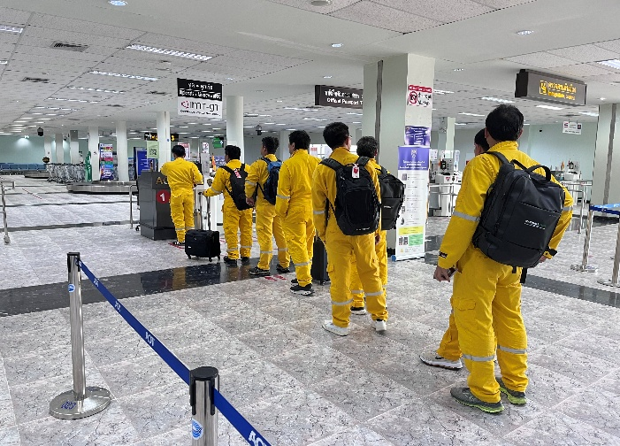
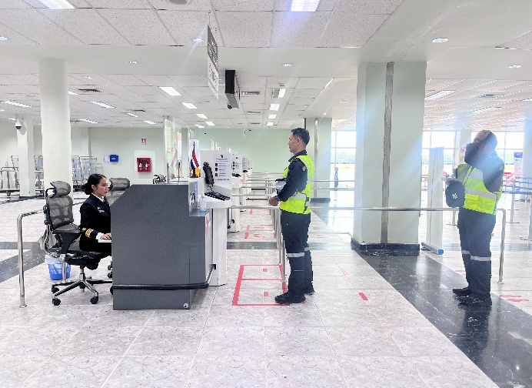

14 ม.ค.69
เมื่อวันที่ 14 ม.ค.2569 เวลา 08.30 น. ด.ต.อนุศรน์ เรืองแก้ว ผบ.หมู่ ด่าน ตม.ทอ.หาดใหญ่ ดำเนินการตรวจเที่ยวบินส่วนตัว ของบริษัท ไทย เอเวชั่น เซอร์วิส เส้นทาง หาดใหญ่ - โกตาบารู ณ บริเวณจุดตรวจขาออกระหว่างประเทศ ชั้น 2 อาคารผู้โดยสาร ท่าอากาศยานหาดใหญ่ อ.คลองหอยโข่ง จว.สงขลา

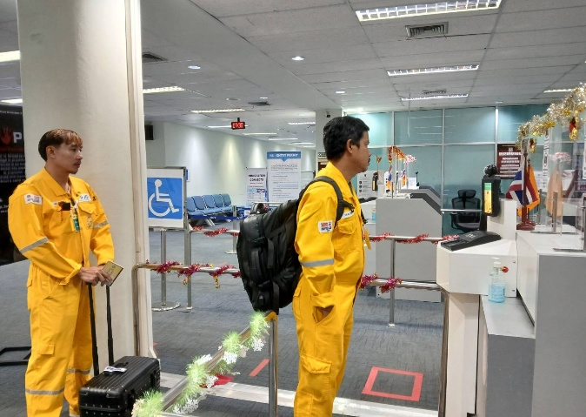
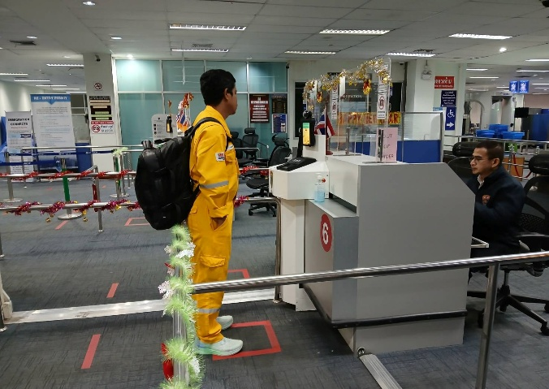

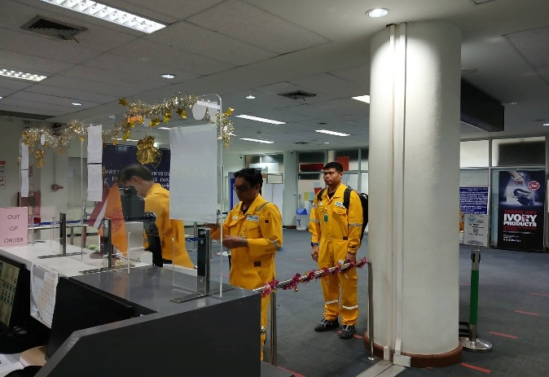
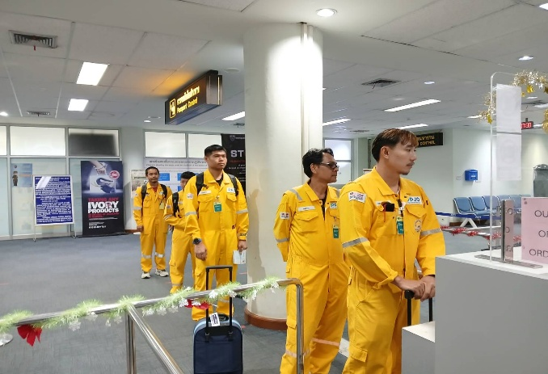

14 ม.ค.69
เมื่อวันที่ 14 ม.ค.2569 เวลา 13.00 น. ร.ต.อ.กฤศณัฏฐ์ คงยัง รอง สว.ด่าน ตม.ทอ.หาดใหญ่ ดำเนินการตรวจเที่ยวบินส่วนตัวของบริษัท ไทย เอเวชั่น เซอร์วิส เส้นทาง หาดใหญ่ – โกตาบารู ณ บริเวณจุดตรวจขาเข้าระหว่างประเทศ ชั้น 1 อาคารผู้โดยสาร ท่าอากาศยานหาดใหญ่ อ.คลองหอยโข่ง จว.สงขลา
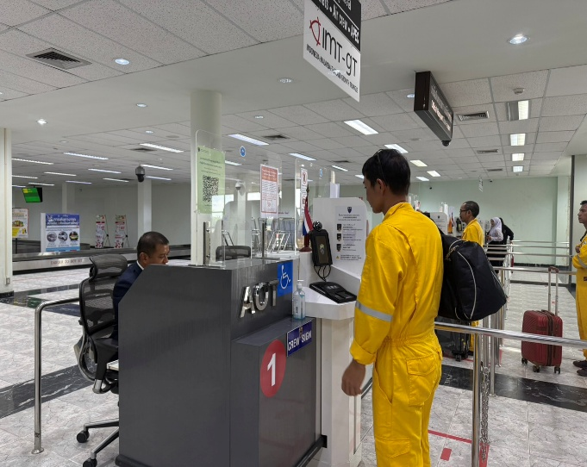
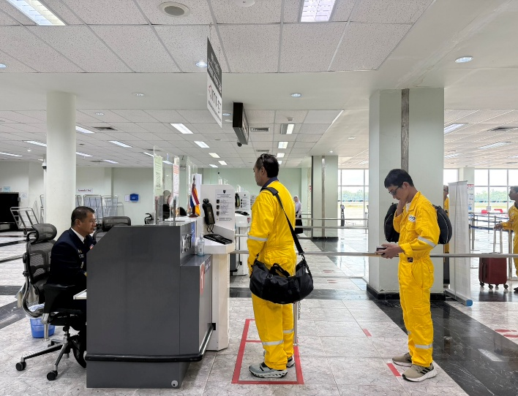

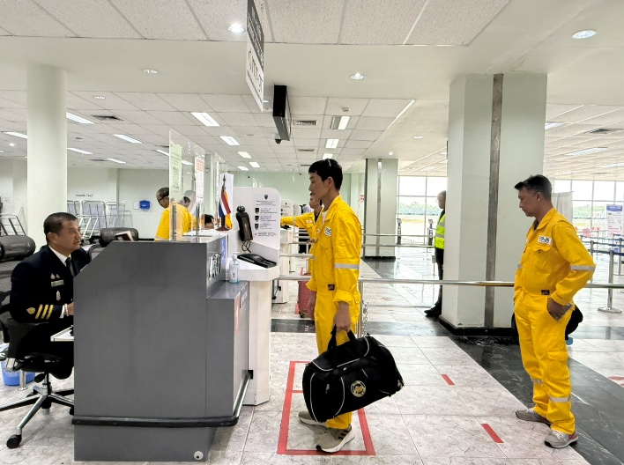
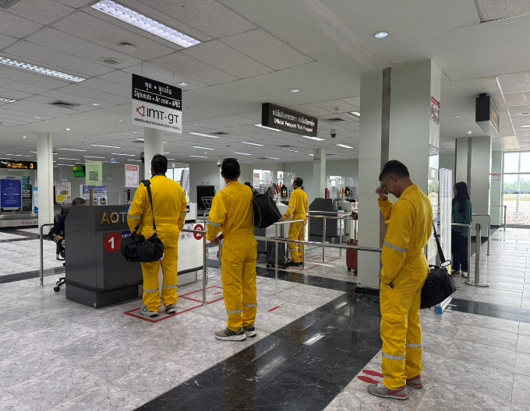

16 ม.ค.69
เมื่อวันที่ 16 ม.ค.2569 เวลา 09.00 น. ร.ต.อ.กฤดกานต์ กฤษณะพันธ์ รอง สว.ด่าน ตม.ทอ.หาดใหญ่ เข้าร่วมการประชุมคณะกรรมการอำนวยความสะดวก ณ ท่าอากาศยานหาดใหญ่ ครั้งที่ 2/2569 ณ ห้องประชุม 1 ชั้น 2 อาคารสำนักงาน ท่าอากาศยานหาดใหญ่ อ.คลองหอยโข่ง จว.สงขลา
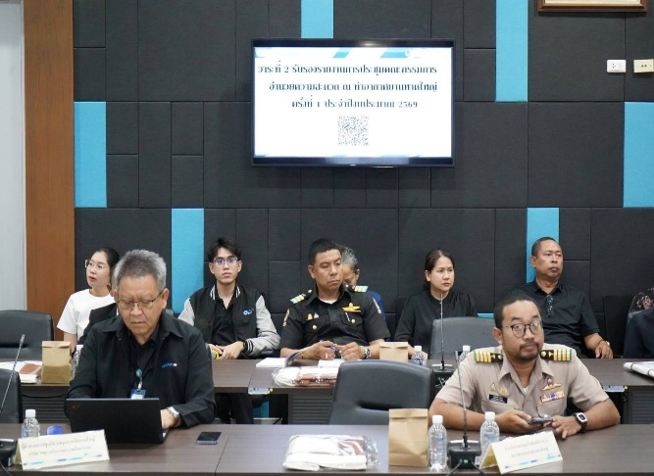
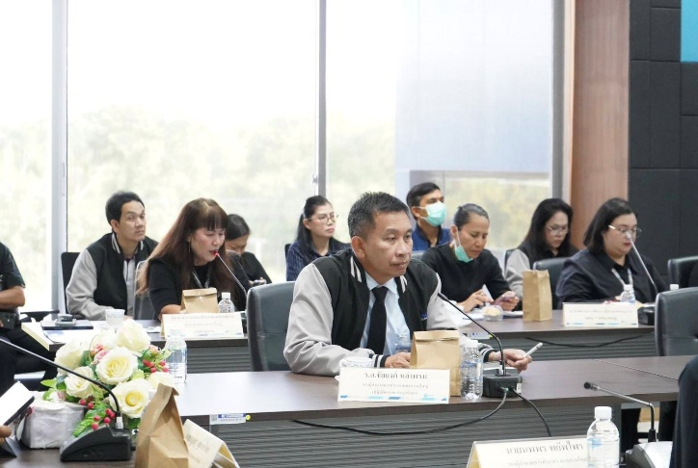

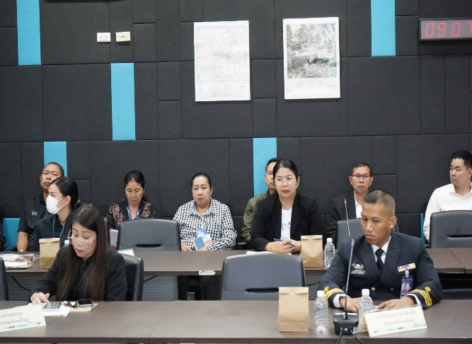
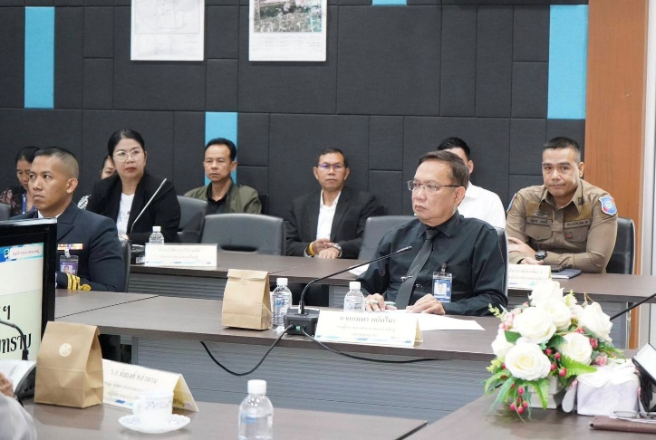

20 ม.ค.69
เมื่อวันที่ 20 ม.ค.2569 เวลา 08.30 น. ส.ต.อ.หญิง พัฒนวดี บัวสาย ผบ.หมู่ ด่าน ตม.ทอ.หาดใหญ่ ดำเนินการตรวจเที่ยวบินส่วนตัว ของบริษัท ไทย เอเวชั่น เซอร์วิส เส้นทาง หาดใหญ่ - โกตาบารู ณ บริเวณจุดตรวจขาออกระหว่างประเทศ ชั้น 2 อาคารผู้โดยสาร ท่าอากาศยานหาดใหญ่ อ.คลองหอยโข่ง จว.สงขลา
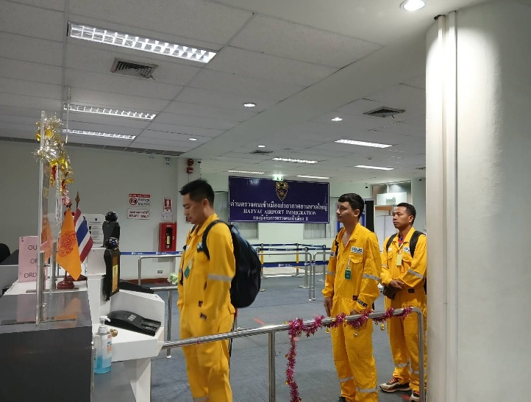
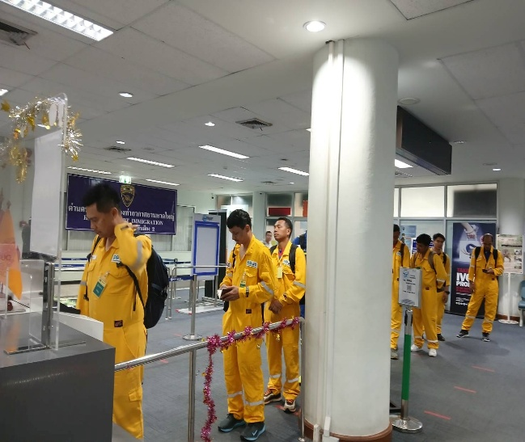

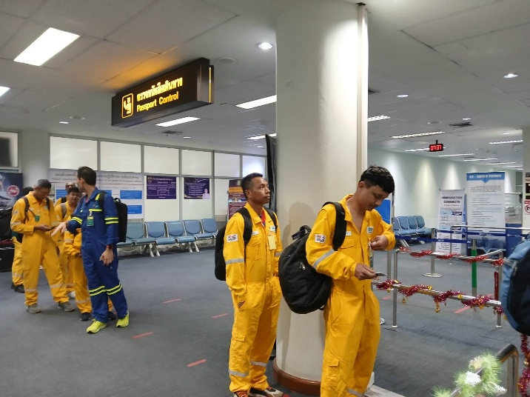
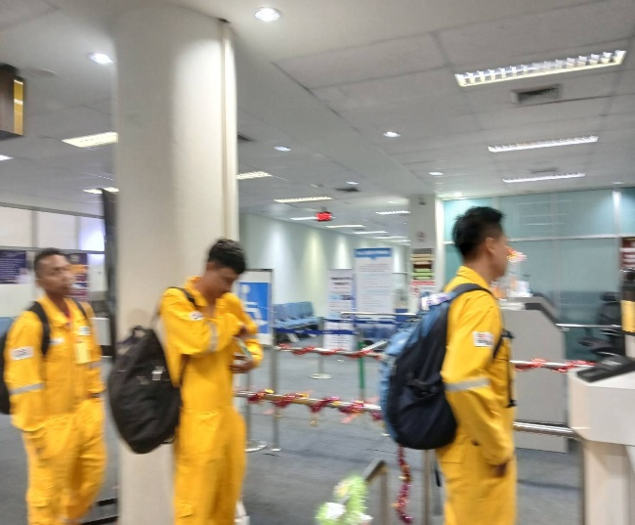

21 ม.ค.69
เมื่อวันที่ 21 ม.ค.2569 เวลา 13.00 น. ร.ต.อ.กฤศณัฏฐ์ คงยัง รอง สว.ด่าน ตม.ทอ.หาดใหญ่ ดำเนินการตรวจเที่ยวบินส่วนตัวของบริษัท ไทย เอเวชั่น เซอร์วิส เส้นทาง หาดใหญ่ – โกตาบารู ณ บริเวณจุดตรวจขาเข้าระหว่างประเทศ ชั้น 1 อาคารผู้โดยสาร ท่าอากาศยานหาดใหญ่ อ.คลองหอยโข่ง จว.สงขลา
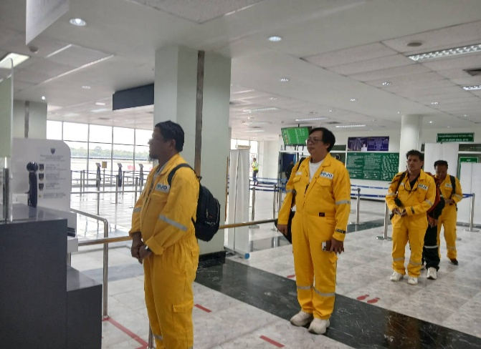
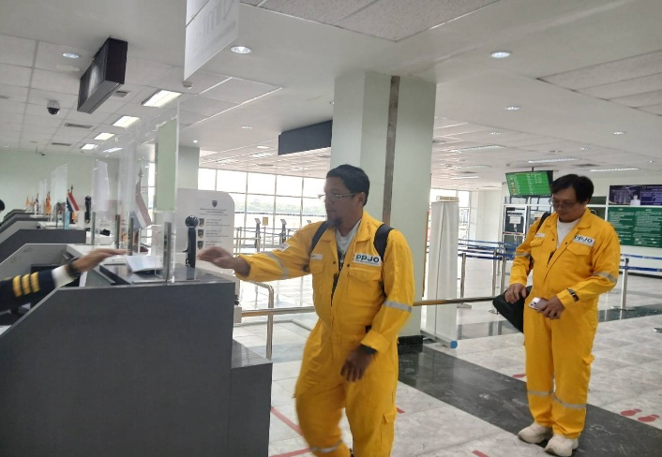

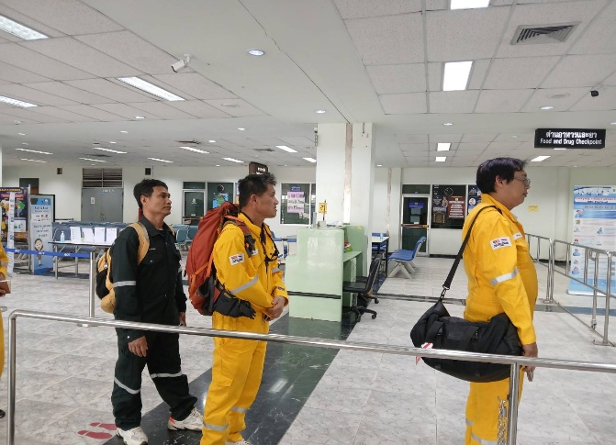
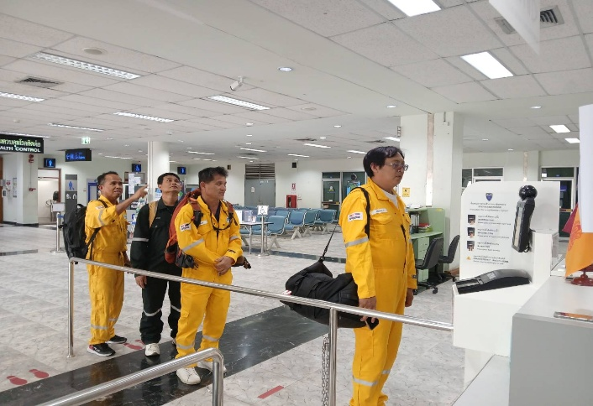

27 ม.ค.69
เมื่อวันที่ 27 ม.ค.2569 เวลา 08.30 น. ส.ต.อ.หญิง พัฒนวดี บัวสาย ผบ.หมู่ ด่าน ตม.ทอ.หาดใหญ่ ดำเนินการตรวจเที่ยวบินส่วนตัว ของบริษัท ไทย เอเวชั่น เซอร์วิส เส้นทาง หาดใหญ่ - โกตาบารู ณ บริเวณจุดตรวจขาออกระหว่างประเทศ ชั้น 2 อาคารผู้โดยสาร ท่าอากาศยานหาดใหญ่ อ.คลองหอยโข่ง จว.สงขลา
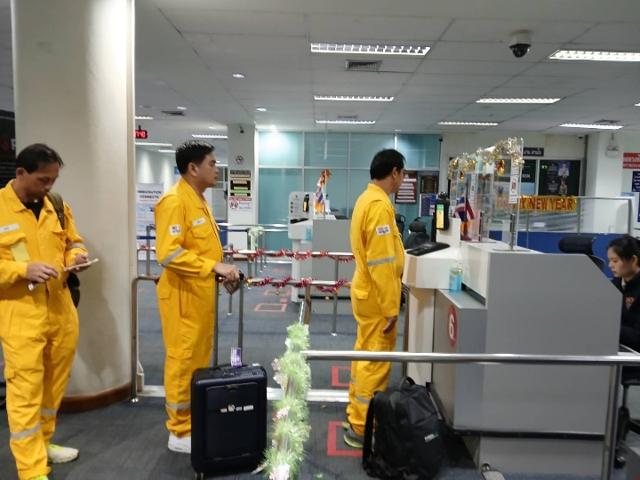
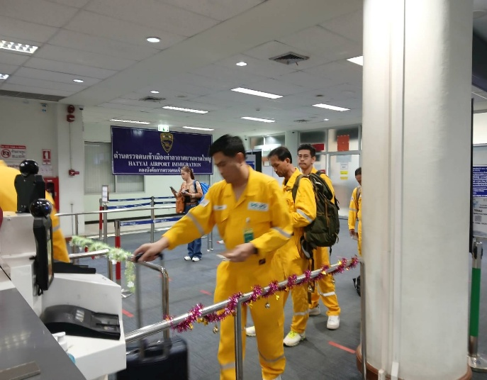

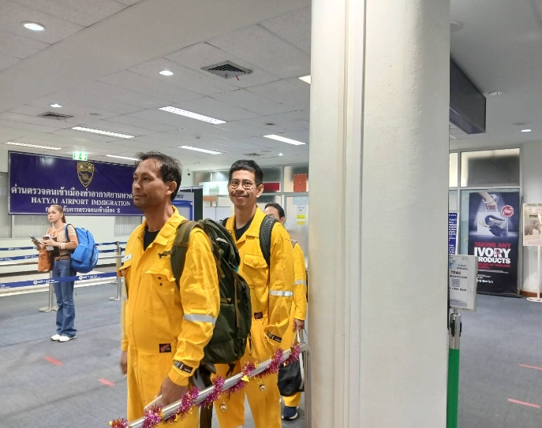
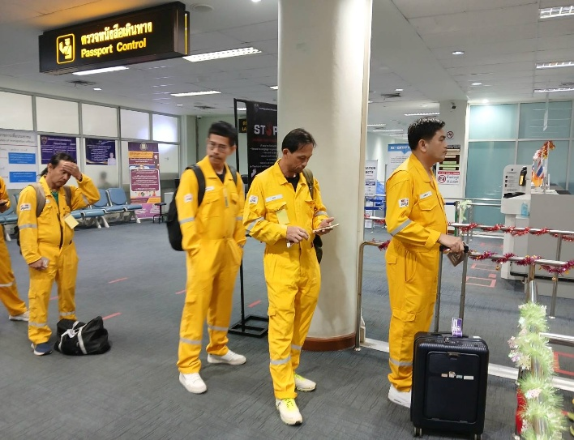

27 ม.ค.69
เมื่อวันที่ 27 ม.ค.2569 เวลา 13.00 น. ร.ต.อ.กฤศณัฏฐ์ คงยัง รอง สว.ด่าน ตม.ทอ.หาดใหญ่ ดำเนินการตรวจเที่ยวบินส่วนตัวของบริษัท ไทย เอเวชั่น เซอร์วิส เส้นทาง หาดใหญ่ – โกตาบารู ณ บริเวณจุดตรวจขาเข้าระหว่างประเทศ ชั้น 1 อาคารผู้โดยสาร ท่าอากาศยานหาดใหญ่ อ.คลองหอยโข่ง จว.สงขลา
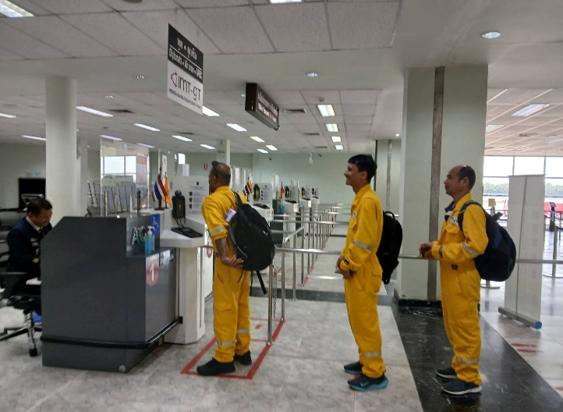
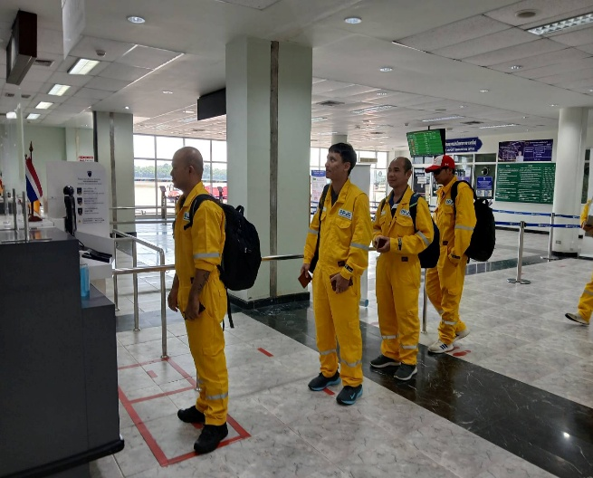

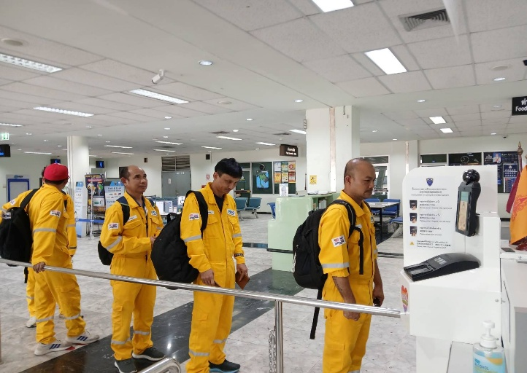
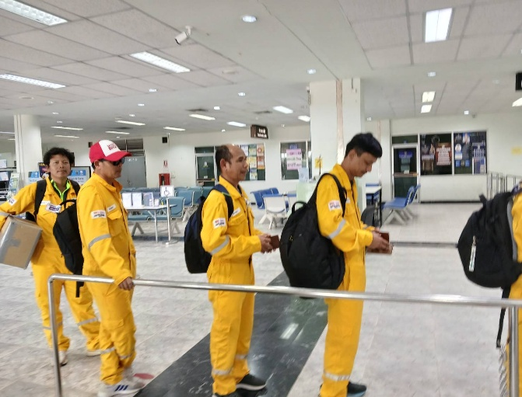

28 ม.ค.69
เมื่อวันที่ 28 ม.ค.2569 เวลา 08.30 น. จ.ส.ต.ฟาร์อิซซุดดีน อนุสามัญสกุล ผบ.หมู่ ด่าน ตม.ทอ.หาดใหญ่ ดำเนินการตรวจเที่ยวบินส่วนตัว ของบริษัท ไทย เอเวชั่น เซอร์วิส เส้นทาง หาดใหญ่ - โกตาบารู ณ บริเวณจุดตรวจขาออกระหว่างประเทศ ชั้น 2 อาคารผู้โดยสาร ท่าอากาศยานหาดใหญ่ อ.คลองหอยโข่ง จว.สงขลา
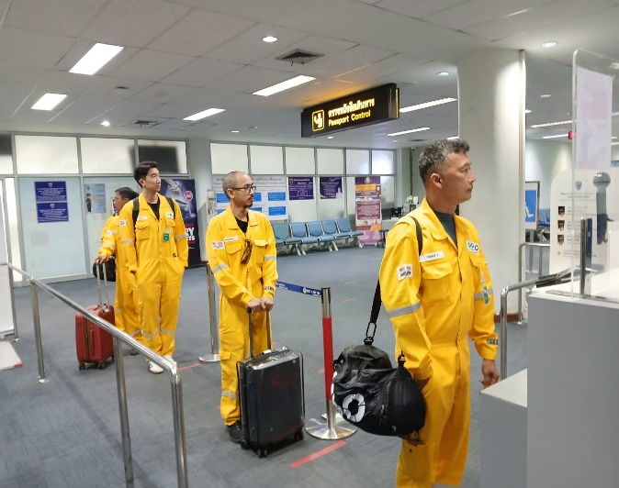
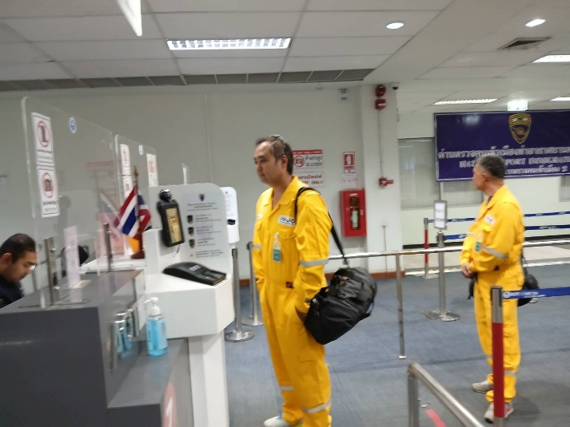

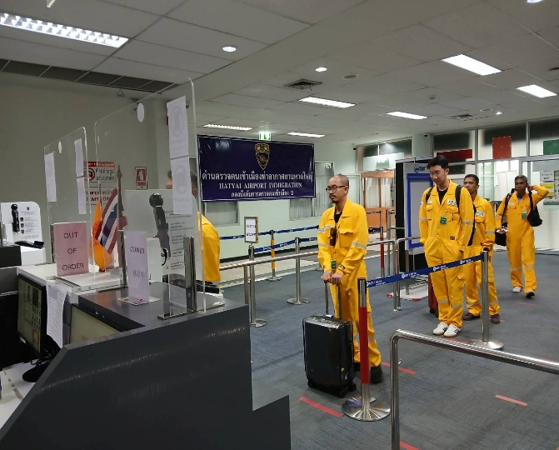
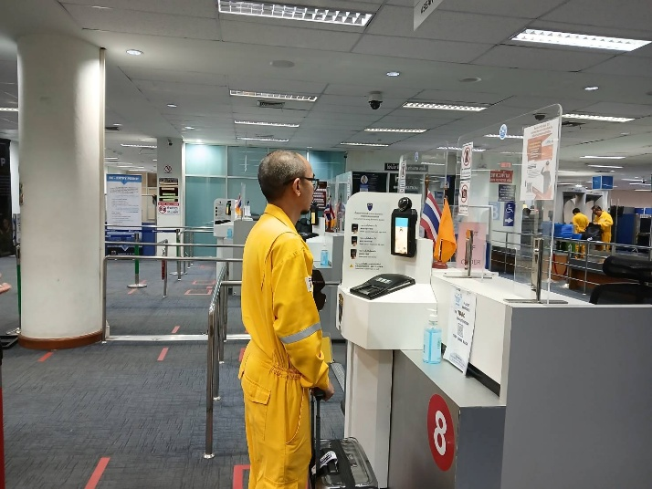

4. งานอำนวยการ/ธุรการ
9 ม.ค.69
เมื่อวันที่ 9 ม.ค.69 เวลา 13.30 น. ร.ต.อ.กฤศณัฏฐ์ คงยัง รอง สว.ด่าน ตม.ทอ.หาดใหญ่ เข้าร่วมเฝ้าฟังการประชุมบริหาร ตร. ครั้งที่ 1/2569 ผ่านระบบ ZOOM ณ ห้องประชุม ด่าน ตม.ทอ.หาดใหญ่ ชั้น 1 อาคารผู้โดยสาร ท่าอากาศยานหาดใหญ่ อ.คลองหอยโข่ง จว.สงขลา
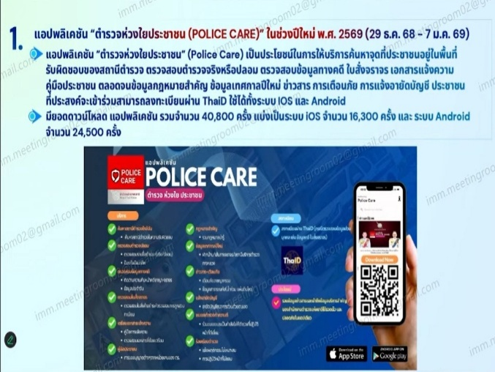
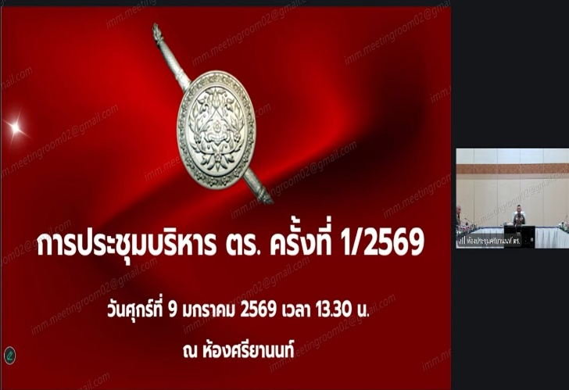

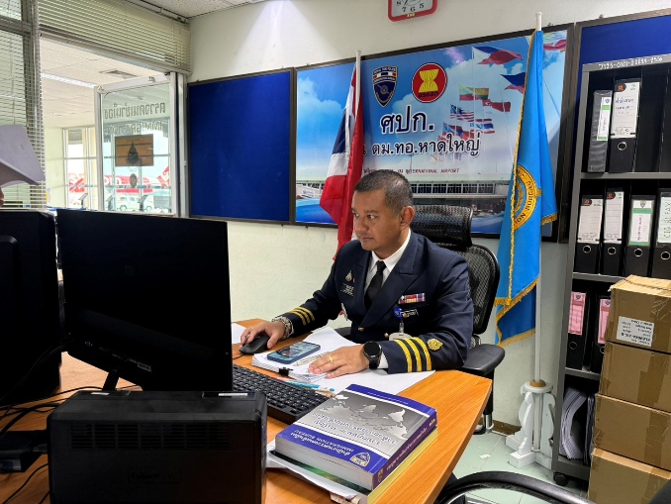
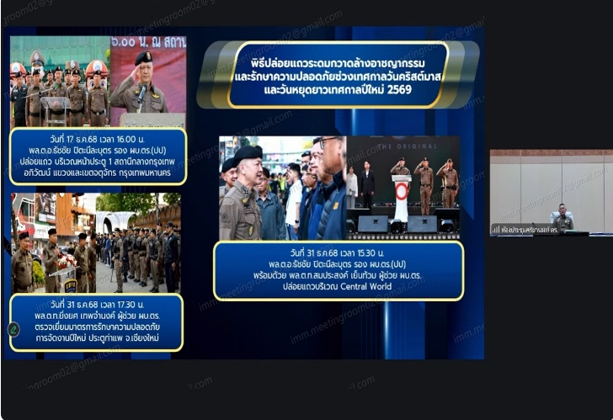

13 ม.ค.69
เมื่อวันที่ 13 ม.ค.2569 เวลา 10.00 น. ร.ต.อ.หญิง วันเพ็ญ ซ้วนเล้ง รอง สว. ด่าน ตม.ทอ.หาดใหญ่ เข้าร่วมประชุมติดตามงานอำนวยการ บก.ตม.2 ผ่านระบบ ZOOM ณ ห้องประชุม ด่าน ตม.ทอ.หาดใหญ่ ชั้น 2 อาคารที่ทำการ ด่าน ตม.ทอ.หาดใหญ่ อ.หาดใหญ่ จว.สงขลา

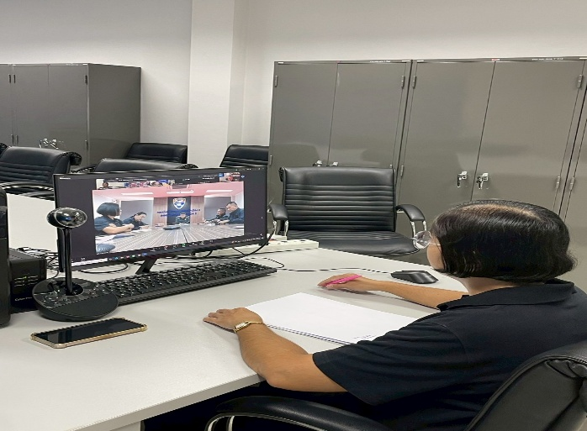
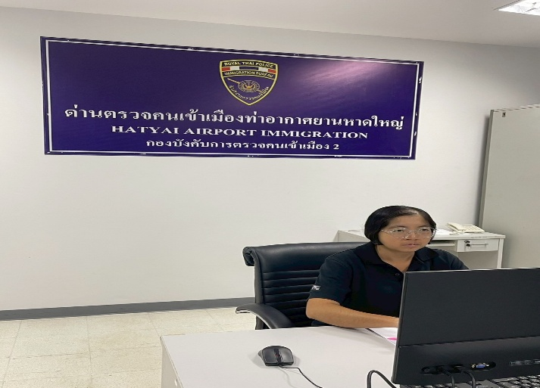

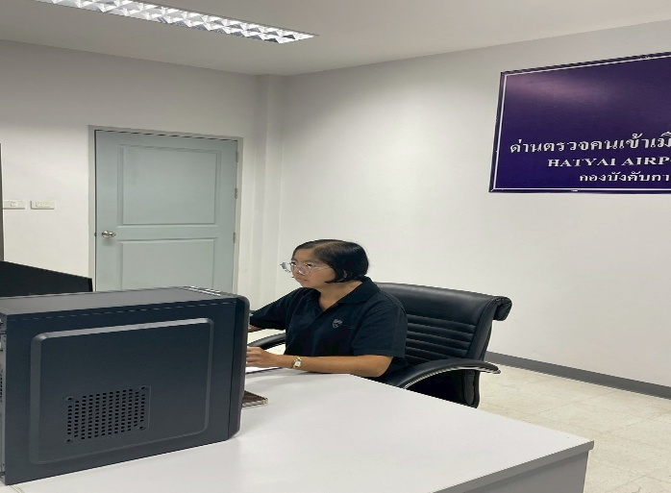
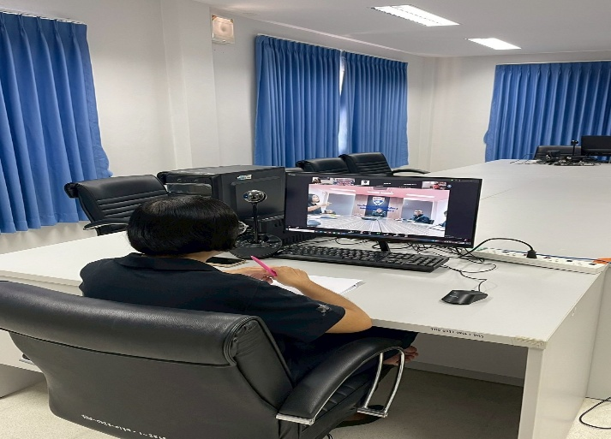

20 ม.ค.69
เมื่อวันที่ 20 ม.ค.2569 เวลา 09.00 น. พ.ต.ท.สราวุธ นพกาศ สว. ด่าน ตม.ทอ.หาดใหญ่ พร้อมข้าราชการตำรวจในสังกัด เข้าร่วมการอบรมเตรียมความพร้อมผู้ตรวจราชการของ ตร. ประจำปีงบประมาณ พ.ศ.2569 ผ่านระบบ ZOOM ณ ห้องประชุม ด่าน ตม.ทอ.หาดใหญ่ ชั้น 2 อาคารที่ทำการ ด่าน ตม.ทอ.หาดใหญ่ อ.หาดใหญ่ จว.สงขลา
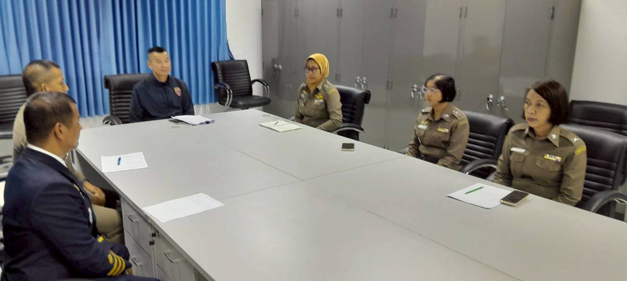
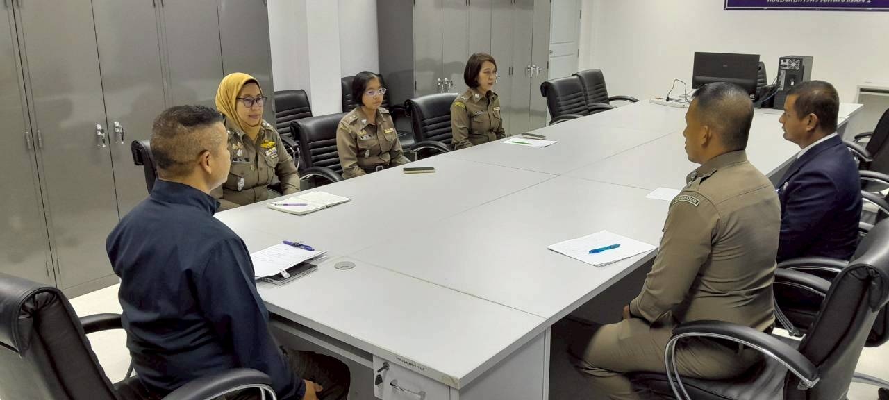

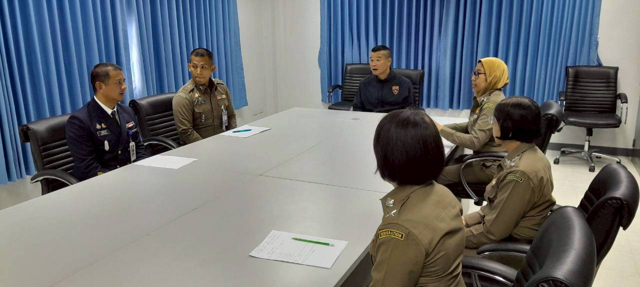
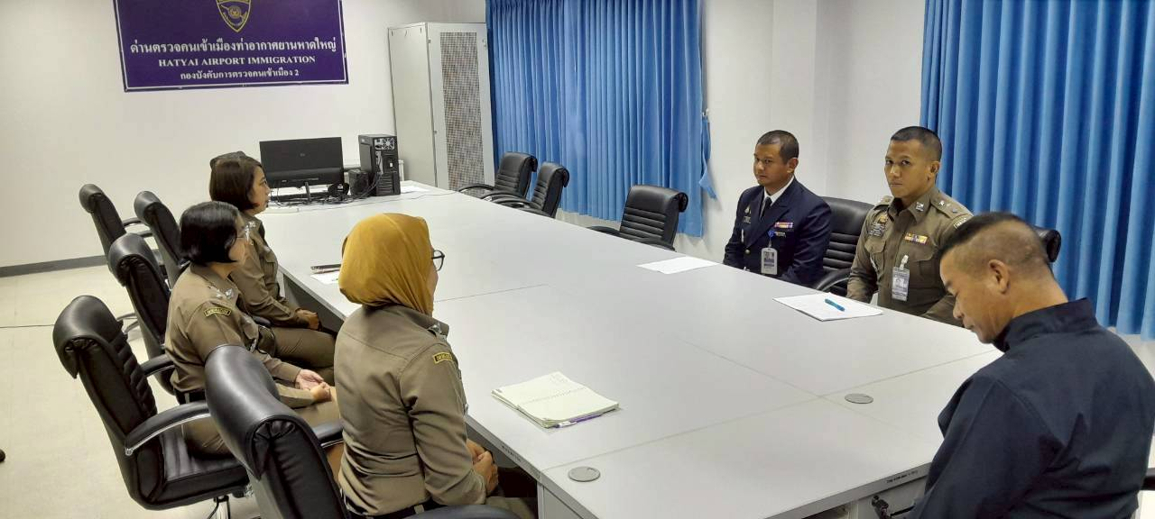

20 ม.ค.69
เมื่อวันที่ 20 ม.ค.2569 เวลา 16.00 น. พ.ต.ท.สราวุธ นพกาศ สว.ด่าน ตม.ทอ.หาดใหญ่ ถ่ายทอดนโยบายและข้อกำชับสั่งการ ของ ผบ.ตร., ผบช.สตม. และ ผบก.ตม.2 ให้แก่ข้าราชการตำรวจในสังกัด ด่าน ตม.ทอ.หาดใหญ่ ในการประชุมบริหาร ด่าน ตม.ทอ.หาดใหญ่ ครั้งที่ 1/2569 ณ ห้องประชุม ด่าน ตม.ทอ.หาดใหญ่ ชั้น 3 อาคารที่ทำการ ด่าน ตม.ทอ.หาดใหญ่ อ.หาดใหญ่ จว.สงขลา
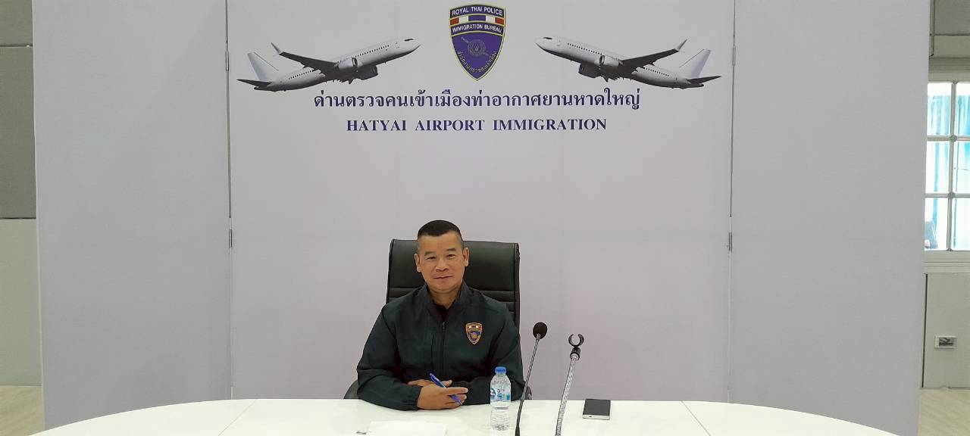
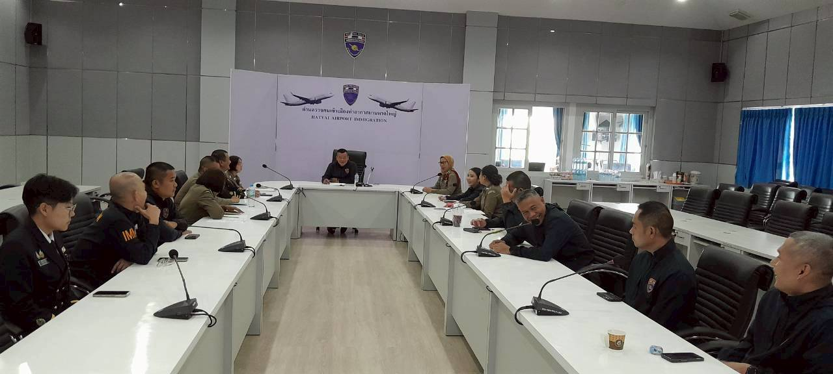
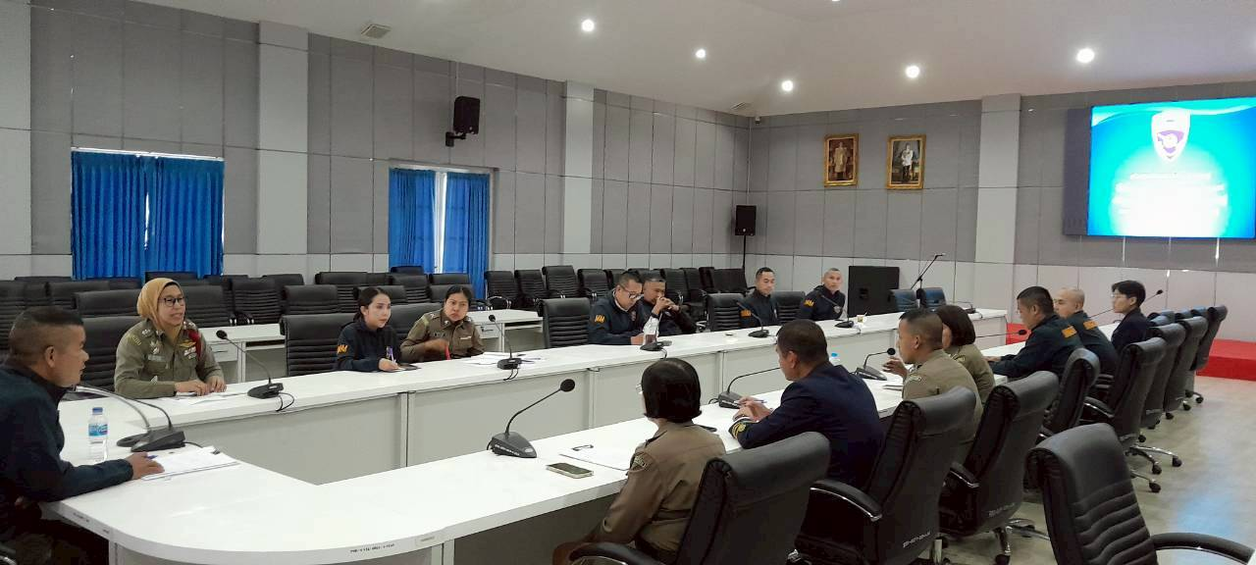
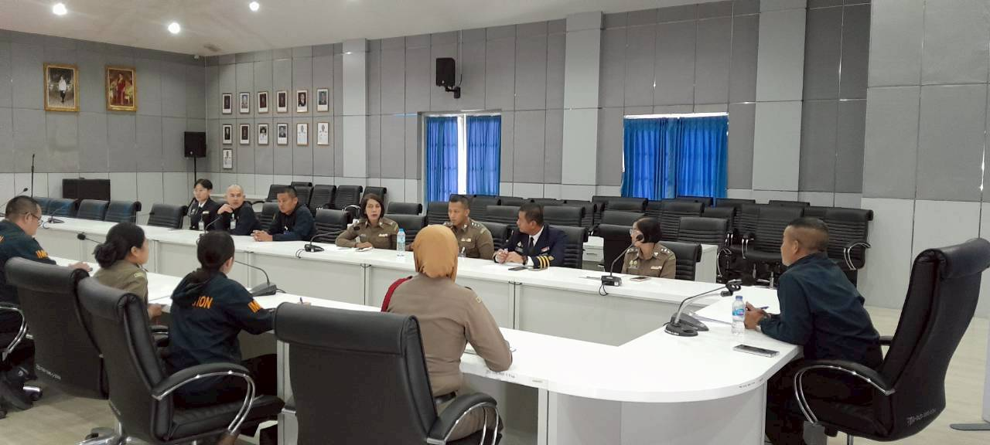

31 ม.ค.69
เมื่อวันที่ 31 ม.ค.2569 เวลา 15.30 น. พ.ต.ท.สราวุธ นพกาศ สว.ด่าน ตม.ทอ.หาดใหญ่ พร้อมด้วยข้าราชการตำรวจในสังกัด ร่วมพิธีบำเพ็ญกุศลสตมวาร (100 วัน) เพื่ออุทิศถวายเป็นพระราชกุศลแด่ สมเด็จพระนางเจ้าสิริกิติ์ พระบรมราชินีนาถ พระบรมราชชนนีพันปีหลวง ณ วัดเลียบ อ.คลองหอยโข่ง จว.สงขลา
